Hybridleitungen für den richtigen Dreh
Die Automatisierung industrieller Prozesse schreitet immer weiter voran und macht die Abläufe in der Fertigung immer effizienter. Dabei ist ein Trend sowohl zur Dezentralisierung sowie zur Verschmelzung vormals getrennter Aufgabenbereiche bei zentralen Konzepten zu beobachten. Diese Entwicklung wird auch durch Komponentenhersteller wie die Hengstler GmbH oder LAPP vorangetrieben. Mit innovativen Schnittstellen-Lösungen im Bereich der Drehgeber werden Servomotoren noch effizienter, kompakter und zukunftssicherer.

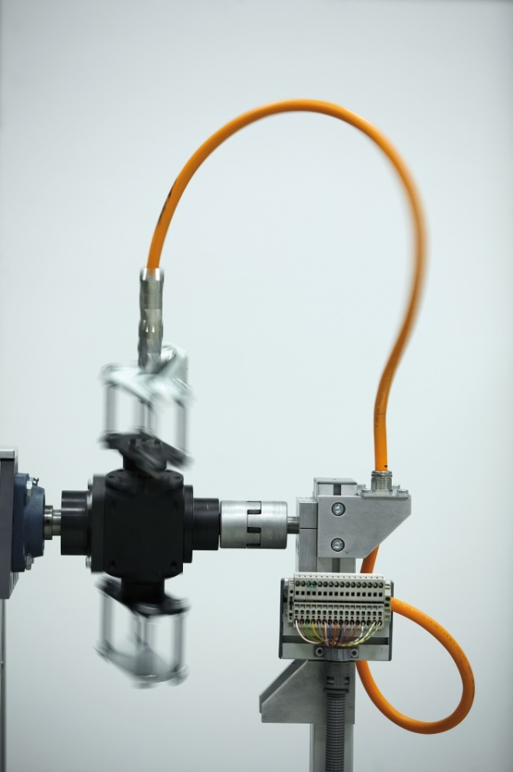

Bei zentralen Antriebslösungen geht der Trend zu Ein-Kabel-Lösungen, die sowohl Leistung als auch Daten über die Position und Drehzahl des Motors übertragen

Ohne die Digitalisierung wäre in der Fabrik die Vision „Industrie 4.0“, die maximale Flexibilität und wirtschaftliche Fertigung bei Losgröße 1 anstrebt, nicht realisierbar. Eine solche intelligente Fabrik kann nur funktionieren, wenn Maschinen und Teile zunehmend unabhängig agieren und dabei über das Netzwerk miteinander kommunizieren. Eine wichtige Rolle übernehmen dabei verstärkt Servoantriebe. Sie sind in vernetzten und flexiblen Produktionsbedingungen nicht mehr wegzudenken. Mit Hilfe digitaler Schnittstellen für die Motor-Regler-Kommunikation können wichtige Kenngrößen wie Position, Geschwindigkeit, Vibration oder Temperatur übertragen werden. Dabei wachsen die Marktanforderungen für Motoren- und Systemhersteller kontinuierlich. Kosten- und Platzreduzierung, einfache Implementierung und höchste Performance stehen im Fokus.

Die Hengstler GmbH, ein führender europäischer Hersteller industrieller Zähl- und Steuerungskomponenten, hat nun die neue Schnittstelle ACURO®link vorgestellt. Damit sind laut Hengstler eine Einsparung von mindestens 50% des Steckplatzes, verringerte Rüstkosten und eine sehr hohe Maschinensicherheit garantiert. Die gesamte Motor-Feedback-Kommunikation wird über ein speziell von der Lapp Gruppe entwickeltes Hybridkabel realisiert.

Hengstler nennt seine Technologie Single Cable Solution. Dabei handelt es sich um eine innovative Kombination des hoch performanten ACURO AD37 Drehgebers und der neuen offenen Schnittstelle ACURO®link. Hengstler beschäftigt sich seit 1983 mit der Entwicklung und Produktion von Drehgebern. „Diese langjährigen Erfahrungswerte und die enge Zusammenarbeit während der Pilotprojektphase mit namhaften Kunden sorgen dafür, dass die Single Cable Solution das Potential mitbringt, einen neuen Industriestandard zu schaffen“, erklärt Adrian Benz, Teamleiter Marketing Communication bei Hengstler.

Das Daten-Protokoll der elektrischen Schnittstelle erfüllt die SIL3 Anforderungen nach IEC 61508, Kat. 3 PLe nach EN ISO 13849. Während der AD37 Drehgeber selbst und der IP-Core in der Steuerung je nach Kundenanforderung ohne funktionale Sicherheit angeboten wird, bzw. SIL2 und auch SIL3 erfüllt. Eine Betriebstemperatur von bis zu +115°C, eine Arbeitsdrehzahl bis zu 12.000 U/min und eine geringe Einbautiefe von 28 mm machen den AD37S zum kompaktesten, absolut Multiturn-Drehgeber seiner Klasse. In der SIL3 Ausbaustufe heißt dieser hoch performante Drehgeber dann AD37E und setzt neue Maßstäbe. Der Drehgeber enthält sowohl einen internen Temperatursensor, als auch einen separaten Anschluss für den Wicklungstemperatursensor des Motors und ermöglicht es somit, diese Informationen direkt im Drehgeber zu erfassen. Ein standardisiertes "Electronic Data Sheet" (EDS) im Drehgeber speichert spezifische Geberdaten und kann jederzeit abgerufen werden. Im Encoder selbst können Motor- und Antriebsdaten in einem internen OEM-Speicher hinterlegt werden.

Die zusätzlichen Monitorfunktionen zur Erfassung von Betriebsdaten bilden einen signifikanten Beitrag zur Realisierung von Industrie 4.0 Szenarien. Vor allem bei kompakten Servomotoren bietet ACURO®link große Vorteile. Durch die Bereitstellung der Motorleistung und der Motor-Feedback-Signale über eine Ein-Kabel-Lösung wird die Effizienz signifikant erhöht. Insbesondere bei größeren Anlagen spürt man hier einen bedeutenden Raumgewinn und Gewichtsverlust.

Die Lapp Gruppe hat auf die digitale Schnittstelle ACURO®link abgestimmt zwei passgenaue Hybridleitungen entwickelt: Die ÖLFLEX® SERVO FD 7DSL und die ÖLFLEX® SERVO 7DSL. Sowohl Leistung als auch Daten werden bei dieser Lösung über eine gemeinsame Leitung übertragen. Dies gilt auch für die Signale weiterer Sensoren, wie z. B. des Temperaturfühlers, die in das digitale Motor-Feedback-Protokoll integriert werden. Die „FD“-Variante besitzt einen hochstrapazierfähigen PUR-Mantel und ist somit bestens für den Einsatz in Führungsketten geeignet - wer hingegen die Leitung fest verlegt einsetzt, kann auf die kostengünstigere PVC-Version zurückgreifen. Als Isolationsmaterial der Leiter wird durchgängig PP (Polypropylen) verwendet. Somit wird einerseits dem Wunsch nach kapazitätsarmen Leitungen Rechnung getragen und andererseits die Problematik störender Ableitströme auf dem Schirmgeflecht minimiert. Zudem sind mit PP geringere Wandstärken realisierbar als mit PVC. Einhergehend mit niedrigeren Wandstärken bei der Isolierung ist auch der geringere Außendurchmesser. Bis zu 20% kann hier durch PP im Vergleich zu PVC eingespart werden. „Auch bei Leitungen für Torsionsanwendungen kann LAPP sein Know-how einbringen und Typen anbieten, die den anspruchsvollen Anforderungen entsprechen“, erklärt Lucas Kehl, Leiter Produktmanagement Kabel bei LAPP.

ACURO®link unterstützt high Performance Bewegungssteuerung dank einer hohen Übertragungsrate bis zu 10 MBaud, einem Datenaustausch von bis zu 32 KHz und ist dank der Übertragung kompletter Positionsdaten für eine extrem hohe elektromagnetische Verträglichkeit (EMV) ausgelegt. Diese Eigenschaften sind einzigartig am Markt. Zudem besteht die Möglichkeit, bis zu 100m lange Motorleitungen zu integrieren.

Da nur noch eine Leitung für Power und Daten erforderlich ist und die separate Drehgeberleitung mitsamt zugehörigem Steckverbinder wegfällt, ergeben sich signifikante Einsparpotenziale. Gerade bei kleineren Antrieben ist die relative Kostenstruktur für eine Feedbackleitung und einen M23-Steckverbinder nicht zu unterschätzen. Auch die Installation wird einfacher. Außerdem ist bei den energieführungskettentauglichen und auch robotertauglichen Leitungen der verringerte Platzbedarf ein wichtiges Kriterium, vor allem weil konventionelle Servo- und Drehgeberleitungen aus EMV-technischen Aspekten einen gewissen Mindestabstand zueinander haben müssen.

Für das Datenpaar werden derzeit üblicherweise 7- oder 19-drähtige verzinnte Kupferleiter verwendet. Die Verzinnung dient als Schutz des Isolationsmaterials vor direktem Kontakt mit Kupfer (Wärmealterung) und als Oxidationsschutz (Basis für Langlebigkeit).

Da neben Leistung und Steuersignalen bei Hybridleitungen auch Daten übertragen werden sollen, sind elektrische Parameter wie der charakteristische Wellenwiderstand, Dämpfungswerte aber auch Kapazitäts-, Induktivitäts- und Widerstandsbelege sowie Laufzeiten und Wellenimpedanzen im definierten Frequenzbereich von großer Bedeutung. Für ACURO®link ist zum Beispiel der Wellenwiderstand mit 110 ± 10 Ω angegeben.
Durch den verringerten Komponenten- Verkabelungsaufwand ergeben sich nämlich deutliche Kostenvorteile. Allein der Wegfall der Drehgeberleitung führt zu Kostenersparnissen von bis zu 35%. Hinzukommen verringerte Montage- und Instandhaltungszeiten.

Übrigens: Technisch möglich wären aber auch alternative Hybridlösungen, die zum Beispiel auf Industrial Ethernet basieren oder auf einer Verwendung optischer Datenübertragungssysteme, wie POF (optische Polymerfaser) oder PCF (kunststoffummantelte Glasfaser). Auch in diesem Bereich verfügt die Lapp Gruppe über das nötige Know-how. Gerade in Hinblick auf die elektromagnetische Verträglichkeit ist die Verwendung von optischen Datenübertragungssystemen eine Überlegung wert, zumal die Gefahr von Störungen oder Ausfällen elektrischer Systeme, die auf elektromagnetische Ursachen zurückzuführen sind, stark zugenommen hat.

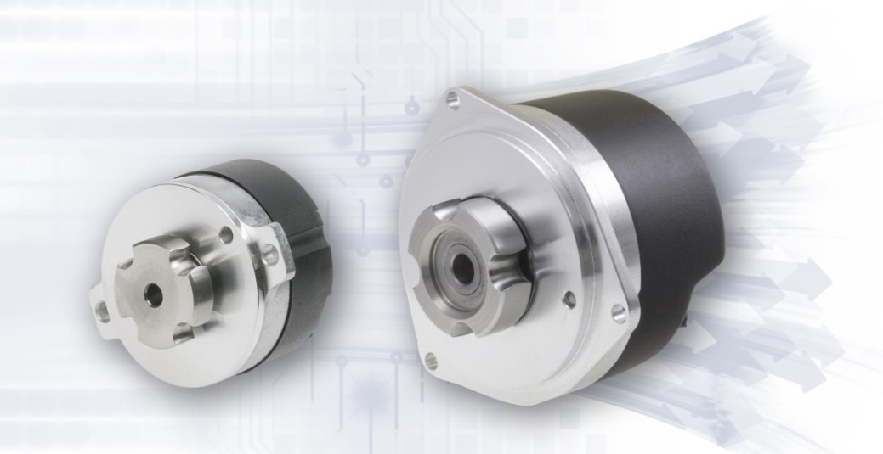

Die Servo-Motor-Feedback Drehgeber-Serie von Hengstler ist konzipiert für anspruchsvollste Anwendungen

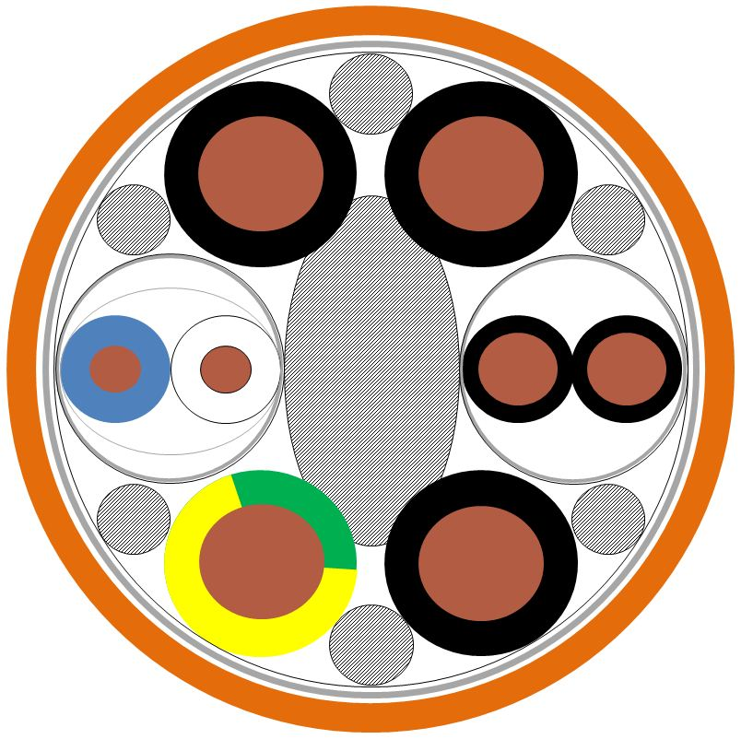

Typischer Leitungsaufbau: 3 schwarze Leistungsadern, GN/GE Schutzleiter, optionales Steuerpaar mit Abschirmgeflecht (schwarz), Signalpaar mit alukaschierter Folie und Abschirmgeflecht (weiß/blau)

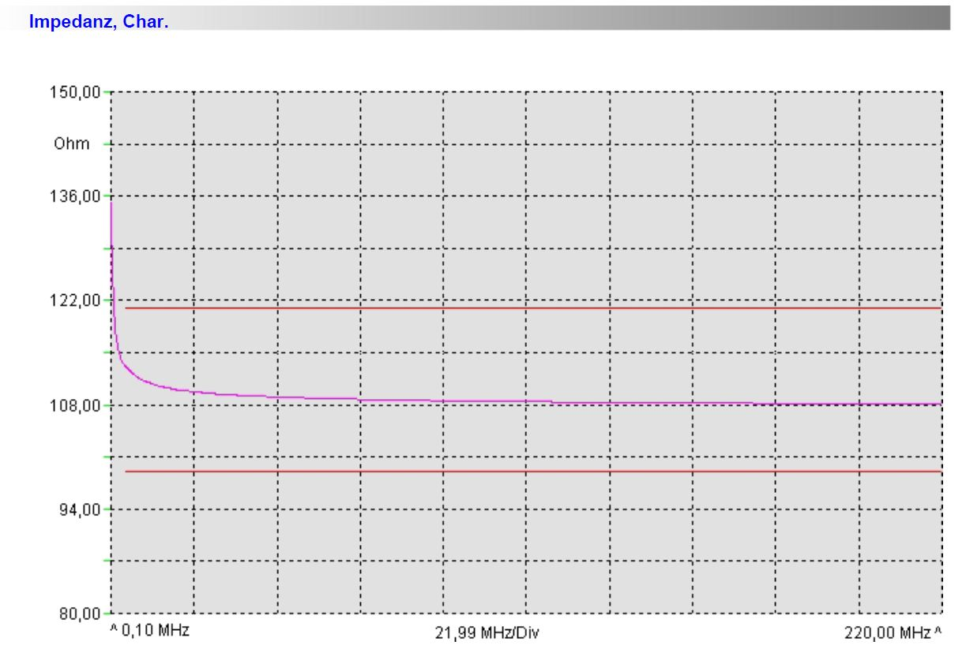

Bei Leitungen für ACURO®link muss der Wellenwiderstand bei 110 ± 10 Ω liegen.

Pressekontakt

LAPP Austria GmbH
Bremenstraße 8
A – 4030 Linz

Melanie Dörner
Tel. +43 (0) 732 781272 201
melanie.doerner@lappaustria.at
www.lappaustria.at

Über LAPP:
LAPP mit Sitz in Stuttgart ist einer der führenden Anbieter von integrierten Lösungen und Markenprodukten im Bereich der Kabel- und Verbindungstechnologie. Zum Portfolio des Unternehmens gehören Kabel und hochflexible Leitungen, Industriesteckverbinder und Verschraubungstechnik, kundenindividuelle Konfektionslösungen, Automatisierungstechnik und Robotiklösungen für die intelligente Fabrik von morgen und technisches Zubehör. LAPPs Kernmarkt ist der Maschinen- und Anlagenbau. Weitere wichtige Absatzmärkte sind die Lebensmittelindustrie, der Energiesektor und Mobilität.
Das Unternehmen wurde 1959 gegründet und befindet sich bis heute vollständig in Familienbesitz. Im Geschäftsjahr 2016/17 erwirtschaftete es einen konsolidierten Umsatz von 1.027 Mio. Euro. LAPP beschäftigt weltweit rund 3.770 Mitarbeiter, verfügt über 17 Fertigungsstandorte sowie rund 40 Vertriebsgesellschaften und kooperiert mit rund 100 Auslandsvertretungen.

